1. работа с задачами

Проверили с Никитой постановку задач. Волков делегировал Тряпицыной, Тряпицына запросила у Федина дополнительное согласование, Федин поставил Тряпицыной задачу.

При закрытии задачи доступны действия: поставить подзадачу или завершить. Я думала, что будет сделано по аналогии с согласованием - запросить комментарий, дополнительное согласование. Или пока со стандартным функционалом работаем? В любом случае, все должно быть в инструкции (пункты 3.8.1-3.8.3 инструкции говорят только о том, как поставить задачу, а не как работать с задачей и как ее завершать). В протокол согласования не попадают задачи (мы с Никитой это еще раз проверили, отдельный файл прилагается – протокол согласования НД-3, по идее я там должна появиться два раза – 1раз Волков делегировал мне, второй раз Федин поставил мне задачу).

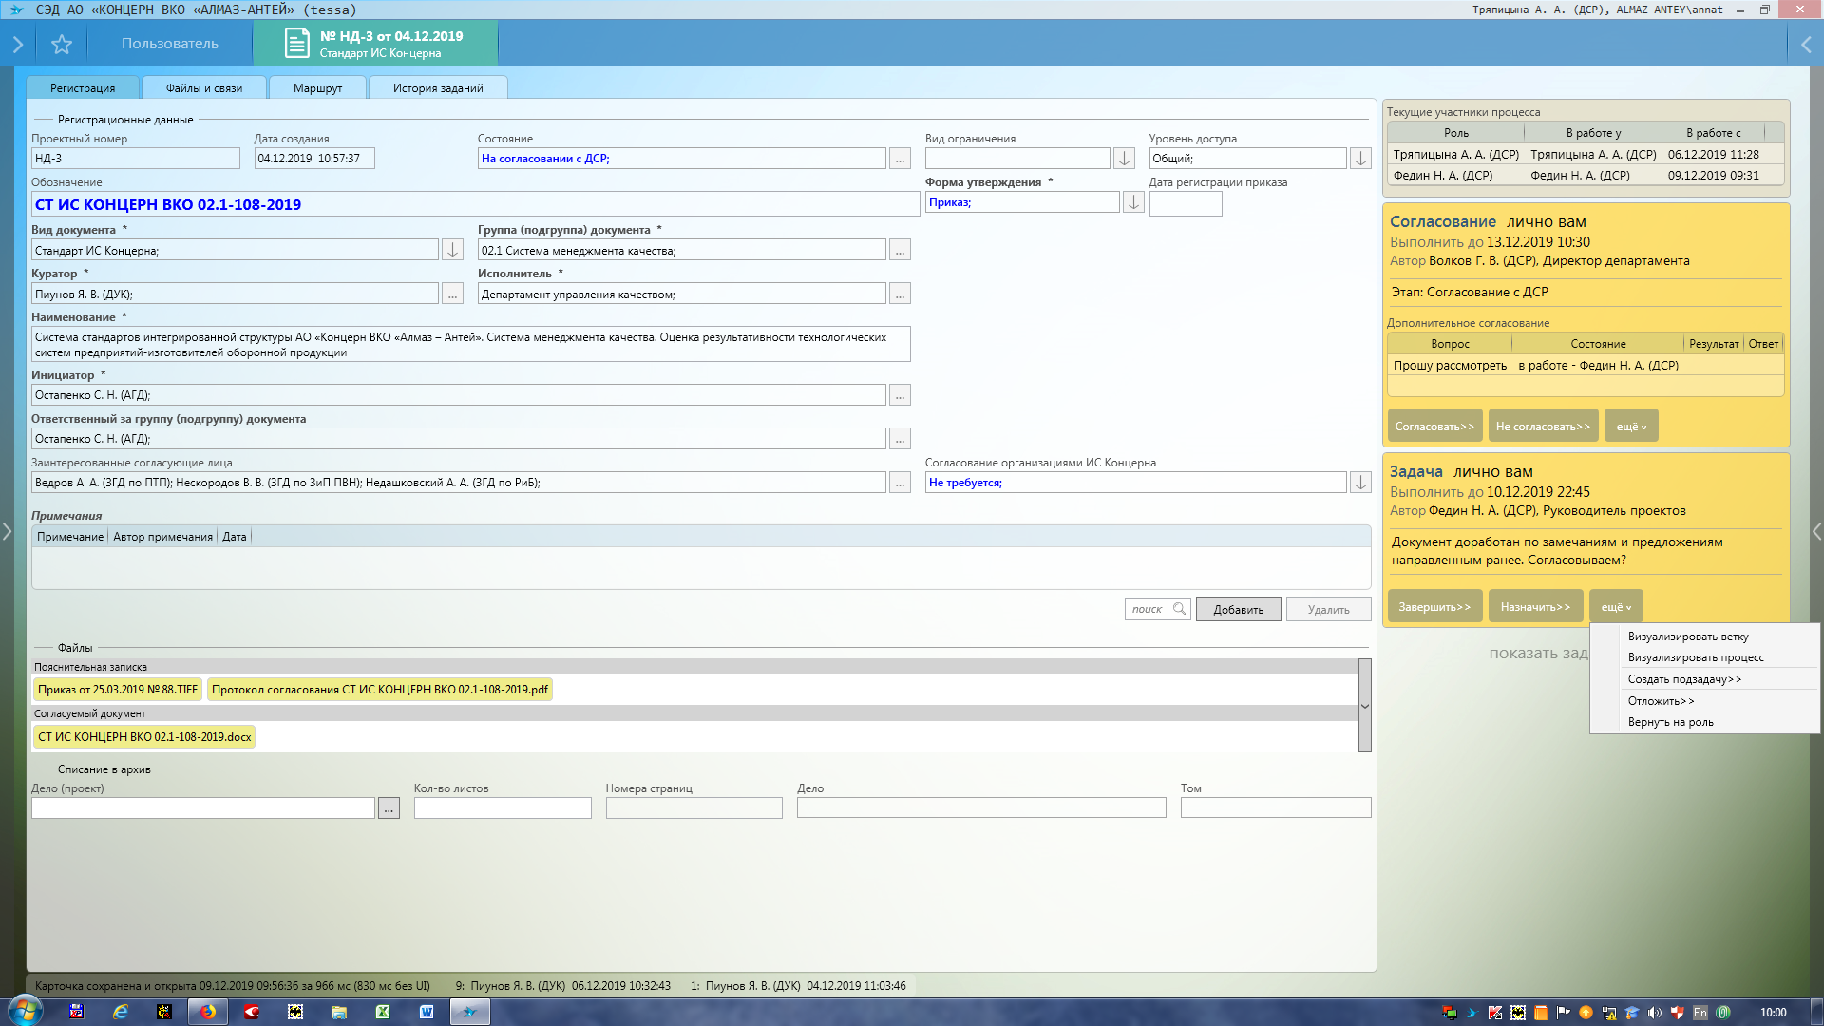

1. Коллеги, ну уберите приказ. Мы будем путать людей.

скриншот ниже

